|  |
| --- |
| **МИНИСТЕРСТВО НАУКИ И ВЫСШЕГО ОБРАЗОВАНИЯ РОССИЙСКОЙ ФЕДЕРАЦИИ** |
| **федеральное государственное бюджетное образовательное учреждение высшего образования «Российский экономический университет имени Г.В. Плеханова»**  **Московский приборостроительный техникум** |

ОТЧЕТ

по учебной практике

УП.06.01 «Учебная практика»___________________________________

Профессионального модуля ПМ.06 «Сопровождение информационных систем»______________________________________________________

Специальность 09.02.07 «Информационные системы и программирование»___________________________________________

Квалификация «Специалист по информационным системам»_________

|  |  |  |  |
| --- | --- | --- | --- |
| Студент |  |  | Мельников Даниил Алексеевич |
|  | *подпись* |  | *фамилия, имя, отчество* |
| Группа | ИС50-3-20 |  |  |

Руководитель по практической подготовке от техникума

|  |  |  |
| --- | --- | --- |
|  |  | Павлова Анастасия Витальевна |
| *подпись* |  | *фамилия, имя, отчество* |
|  |  | Жданцев Кирилл Николаевич |
| *подпись* |  | *фамилия, имя, отчество* |

«____» _________ 20_ года

Оглавление

Практическая №3 «DFD-модель» 3

Главный блок. 3

Декомпозированный блок. 4

Блок подсистемы «Отдел риелторов». 5

Блок подсистемы «Отдел бухгалтерии». 6

Блок подсистемы «Отдел кадров». 7

Блок подсистемы «Клиентская база» 8

# Практическая №3 «DFD-модель»

Цель работы: изучить работу с DFD-моделями и провести анализ потоков информации в информационной системе.

## Главный блок.

Описание: в главном блоке описываются механизмы управления: Конституция РФ, Федеральный закон РФ № 152-ФЗ "О персональных данных", налоговый кодекс, трудовой кодекс, положение о персонале: исполнители: риелтор, бухгалтер, кадровик, клиент, главный бухгалтер, ведущие специалисты; а также входная и выходная информация: клиент и оказанная услуга соответственно.

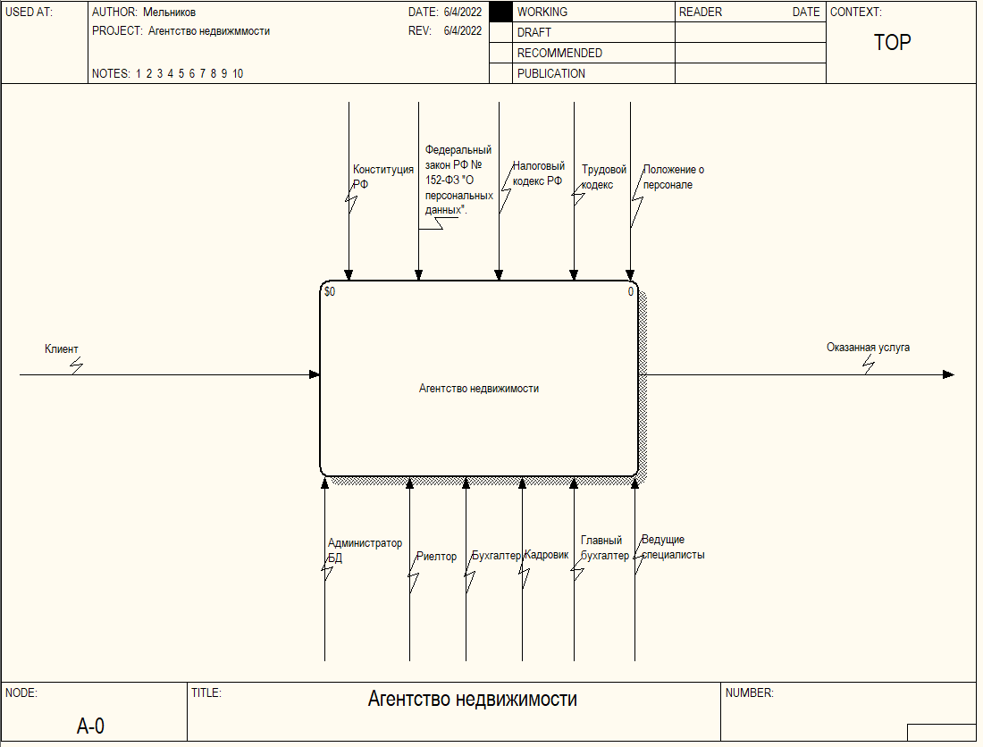

Рисунок Главный блок

## Декомпозированный блок.

Описание: декомпозированный блок описывает подсистемы информационной системы исполнителей и элементов управления входящих в каждую из них. Главной подсистемой, выполняющей основную функцию организации, является «Отдел риелторов» в него входит информация по клиенту, а выходит оказанная услуга.

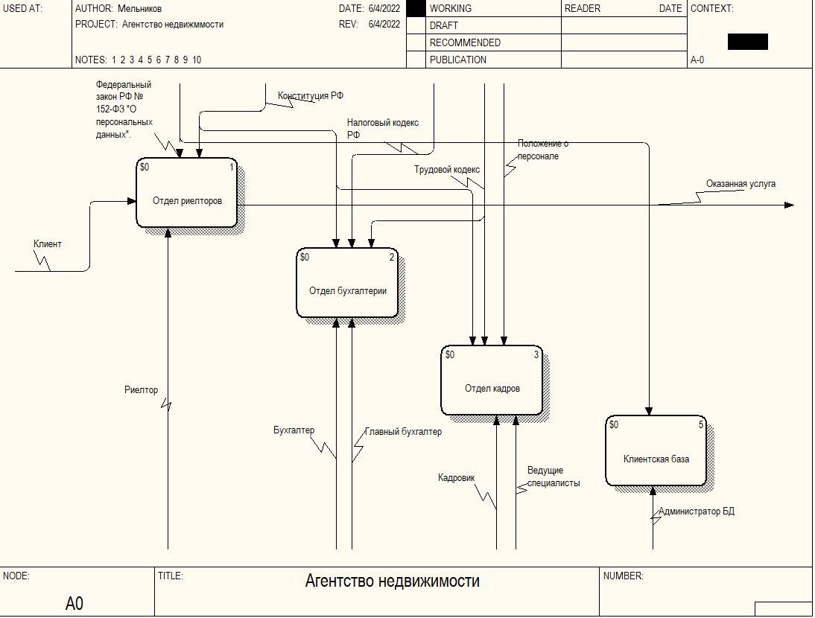

Рисунок Декомпозированный блок

## Блок подсистемы «Отдел риелторов».

Описание: в данном блоке описывается передвижение информации в отделе риелторов при реализации работы с клиентом, происходит занесение клиентов в базу клиентов, а также объектов в базу объектов, по заключительному этапу оказания услуги клиент вносит плату и оставляется отзыв.

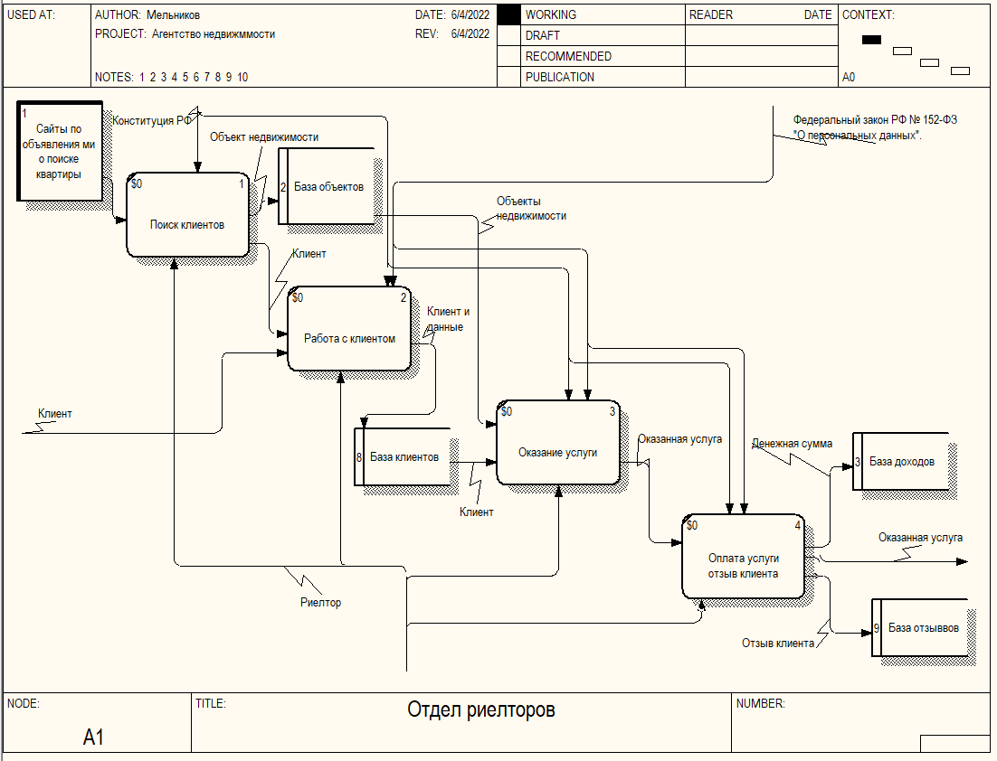

Рисунок Блок подсистемы «Отдел риелторов»

## Блок подсистемы «Отдел бухгалтерии».

Описание: данный блок описывает взаимодействие отдела бухгалтерии с ранее полученной информацией на этапе работы с клиентами, а также преобразование её в новую информацию – отчёты с занесением в базы.

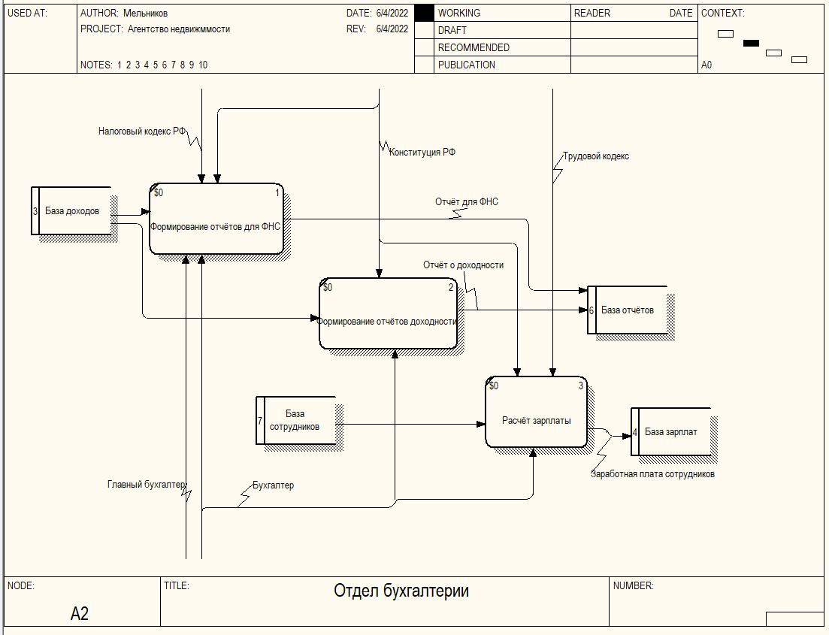

Рисунок Блок подсистемы «Отдел бухгалтерии»

## Блок подсистемы «Отдел кадров».

Описание: в данном блоке описывается взаимодействие информации, полученной при работе с клиентом, такая как отзывы клиентов, а также внутренняя информация организации – база работы с объектами. Производится полноценный анализ работы сотрудников, с выводом результатов анализа в отчёты, которые в последствии используются для улучшения или правок внутренних уставов и методик работы с клиентами.

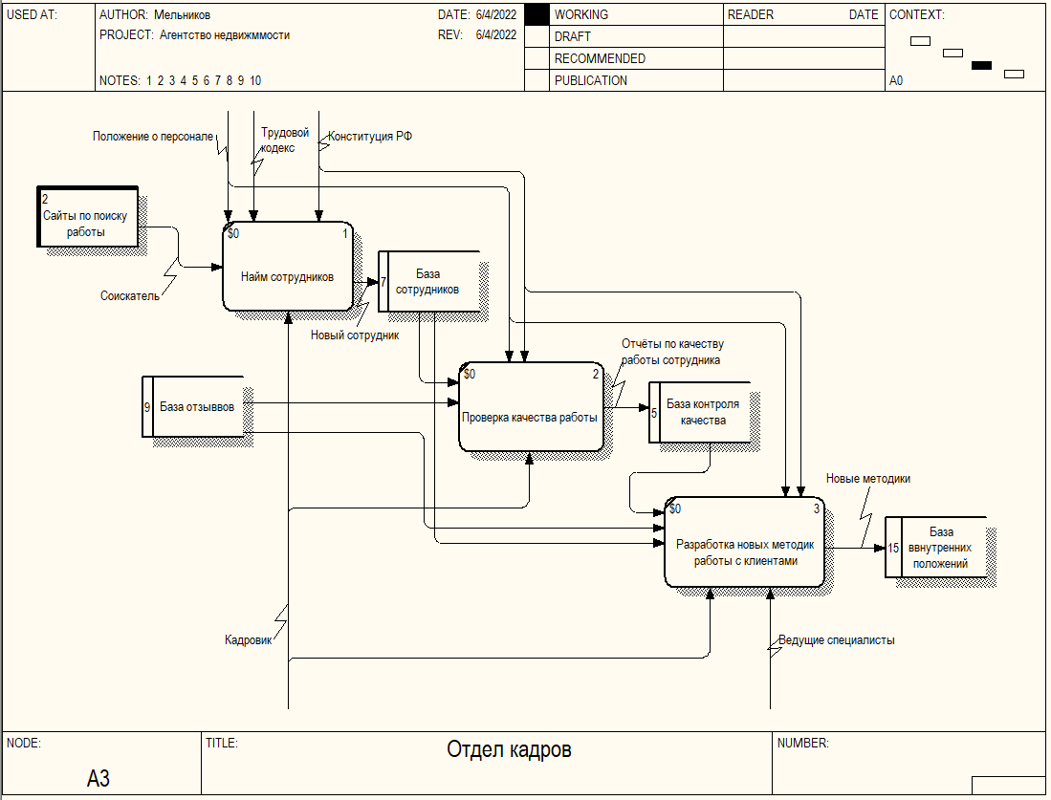

Рисунок Блок подсистемы «Отдел кадров»

## Блок подсистемы «Клиентская база»

Описание: данный блок выполняет функцию обработки и предоставления данных для сотрудников организации в дальнейшей работе.

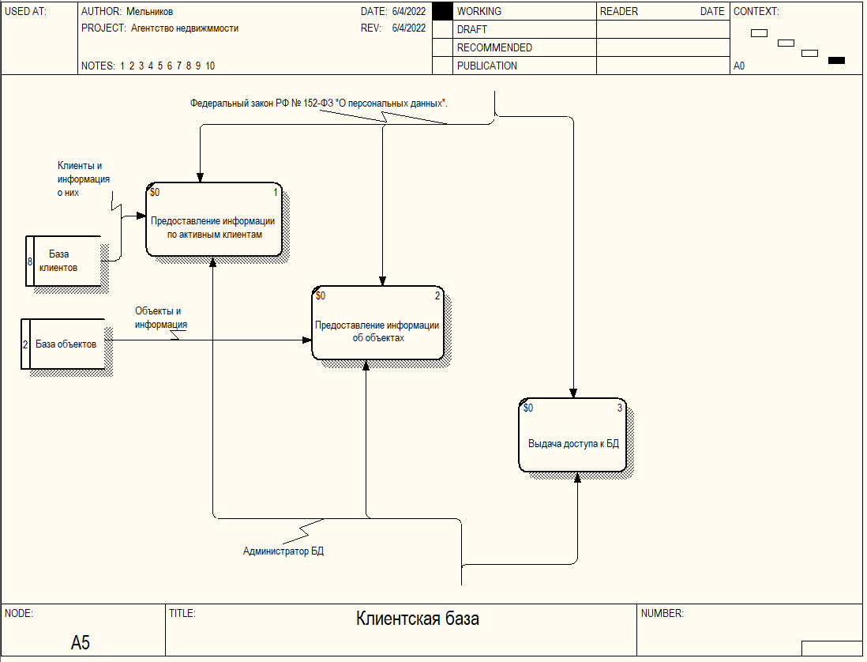

Рисунок 6 Блок подсистемы «Клиентская база»

Вывод: в результате проделанной работы были получены навыки работы с DFD-моделями и потоками информации, а также детализированы процессы передачи информации между подсистемами и их функциями.